Отчет о проведении интернет-опроса
"Отношение к брошюре «Бюджет для граждан»
Интернет-опрос "Отношение к брошюре «Бюджет для граждан»" проводился
с 27.12.2017 - 31.01.2018 года.

Адрес опроса в информационно-телекоммуникационной сети "Интернет"
http://www.mykizner.ru/vote/opros_test.php

В целом опросе приняли участие 33 человека.

Цель проведения опроса - мониторинг потребности населения в
информации, касающейся бюджетного процесса Кизнерского района.

Результаты опроса

На вопрос "Знаете ли Вы, что такое Бюджет муниципального образования?" 100% (33 чел.) от числа, выразивших мнение по этому вопросу, ответили утвердительно.

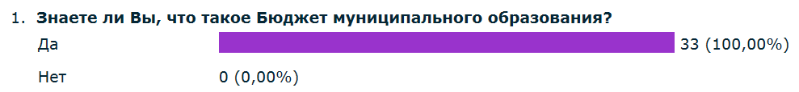

На вопрос "Насколько Вы информированы о бюджете муниципального образования "Кизнерский район"?" 81,82 % (27 чел.) от числа, выразивших мнение по этому вопросу, ответили, что информированы хорошо, 15,15% (5чел.) информированы в некоторой степени и только 1 человек (3,03%) совершенно не информирован.

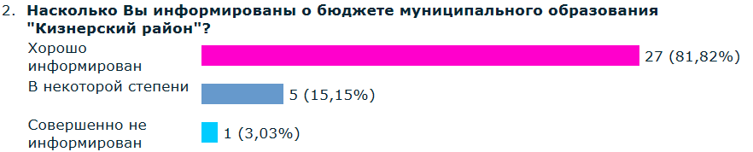

На вопрос "Что бы Вы хотели знать о бюджете района?" 39,39% (13чел.) от числа, выразивших мнение по этому вопросу интересует из чего складываются доходы, 11 человек или 33,33% хотят знать, куда направляются средства бюджета, 6 человек (18,18%) полностью удовлетворены информацией, представленной на сайте района в части бюджета, 3 человек или 9,09% интересует какая часть их налогов идет в бюджет района

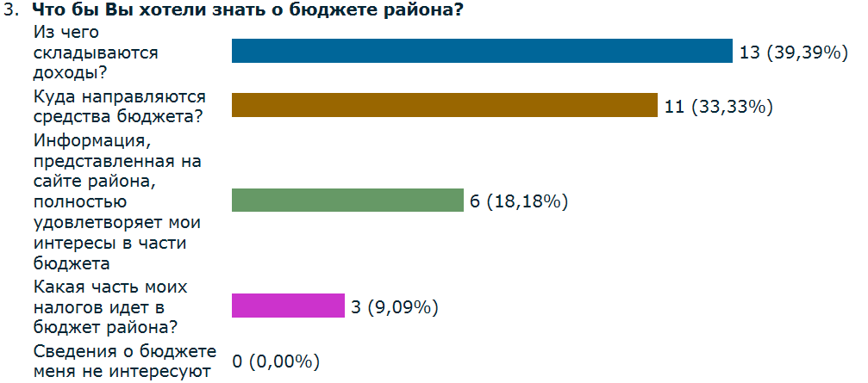

На вопрос "Какая информация об исполнении доходной части бюджета МО «Кизнерский район» Вам наиболее интересна?» 20 человек (60,61%) отметили, что их интересуют количественные показатели доходной части бюджета, 9 человек или 27,27% хотят знать распределение доходов по отраслевому принципу, 5 (15,15%) человек указывают на интерес по вкладу физических лиц в формирование доходной части бюджета, 1 человек без указания дополнительной информации ответил «Другое».

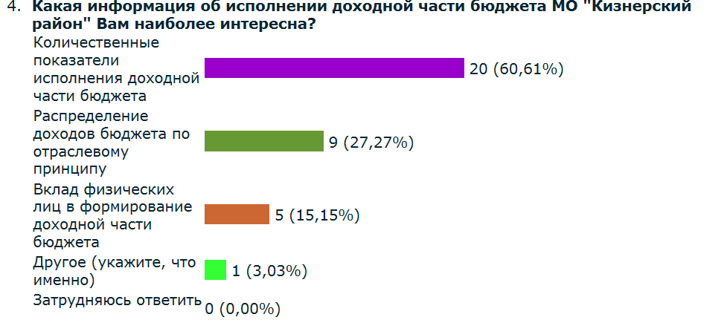

На вопрос «Какая информация об исполнении бюджета МО «Кизнерский район» Вам наиболее интересна?» 14 респондентов или 42,42 % от общего числа участников опроса проявили интерес к исполнению бюджета, 10 человек (30,3%) интересует результат исполнения бюджета, 7 (21,21%) человек хотят знать о максимальном направлении бюджетных средств, 6 (18,18%) человек интересуются вкладом физических лиц в формирование бюджета, 1 (3,03%) человек желает знать ответ на вопрос «Какие объекты социальной инфраструктуры созданы, реконструированы, отремонтированы?» и 1 (3,03%) человек затруднился с заданием вопроса

